

Bordeaux

15 novembre: soirée spéciale avec la Cimade, autour du film « La Pirogue» : présentation et lancement du festival national « MigrantScene, regards croisés sur les migrations », du 15 au 28 novembre 2012 à Bordeaux.

Cette année le festival prend la mer, pour en écouter la rumeur et prendre, depuis les océans, le pouls du monde et des migrations, remettre en mouvement notre façon de penser l’immigration : des embarcations de fortune, des corps échoués sur les plages de Lampedusa, des kvassas chavirés près des côtes de Mayotte … Images médiatiques des migrants qui prennent la mer.
« Quand je pense à ces vies là, dit Laurent Gaudé, parrain de l’édition 2012, les premiers mots qui me viennent, ce sont les mots de courage, de volonté. Or on n’entendra jamais à la radio : de courageux migrants sont arrivés sur nos côtes » .
De Saint Jean de Luz à Dakar ou Buenos Aires, d’un port de Sicile à Alger puis Marseille, de Anjouan à Mayotte … par contes, expositions, films, débats, concert, création théâtrale… la Cimade et ses invités, anthropologues, chercheurs, photographes, musiciens, artistes, croiseront la mémoire de pécheurs migrants d’ici et de là bas, d’hier à aujourd’hui ; ils interrogeront les paradoxes de règles maritimes et territoriales méconnaissant l’histoire des peuples pour proposer, enfin, un autre regard sur les migrations.
http://www.migrantscene.org

La Pirogue
Moussa Touré, 2012, 87 min
Moussa Touré, cinéaste, scénariste et producteur sénégalais, est auteur de films documentaires et de fiction, dont TGV (1998). La Pirogue, film présenté en 2012 à Cannes dans la catégorie « un certain regard » est l’aboutissement d’une réflexion politisée sur ce qui fait d’hommes et de femmes du Sénégal des candidats à l’épreuve humaine qu’est la traversée.

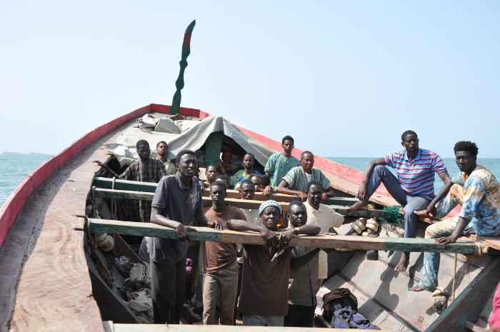

Un village de pêcheurs dans la grande banlieue de Dakar, d’où partent de nombreuses pirogues, qui vont rejoindre les Iles Canaries au terme d’une traversée souvent meurtrière. Comme celle de Baye Laye, qui doit conduire 30 hommes vers les Iles Canaries, et dans laquelle la caméra nous embarque. Ce huis – clos intense sait rendre la chaleur, les angoisses conjuguées, la cohabitation forcée, l’élément maritime inconnu, omniprésent, qui font la traversée. Les conditions de tournage y ont joué un rôle : «Même pour les techniciens, l’atmosphère et les conditions étaient très difficiles. Ce sentiment d’étouffement se lit sur les visages, dans la promiscuité des lieux et dans les dialogues et l’absence de dialogue.» [1] Les personnages dévoilent, au long du film, leur rapport ambigu au départ, le sentiment aigu du péril mêlé à la nécessité de partir et à l’espoir.

